


UNIVERSIDAD AUTONOMA DE NUEVO LEÓN
FACULTAD DE CIENCIAS FISICO MATEMATICAS
“Practica 10”
UNIDAD DE APRENDIZAJE: Programación Orientada a Objetos
MAESTRO: JORGE ALBERTO ISLAS PINEDA
CARRERA: LICENCIATUA EN CIENCIAS COMPUTACIONALES

Archivo: LectorArchivo.java
package practica10;
import java.io.*;
import java.util.*;

/**
*
* @author garza
*/
public class LectorArchivo extends Thread {
private File archivo;

public LectorArchivo(File archivo, String nombreHilo) {
super(nombreHilo); // asigna el nombre del hilo (ej. "Hilo-1")
this.archivo = archivo;
}

@Override
public void run() {
try (BufferedReader br = new BufferedReader(new FileReader(archivo))) {
String linea;
while ((linea = br.readLine()) != null) {
System.out.println(getName() + " leyendo: " + linea);
try {
// Pausa para simular trabajo y permitir intercalado entre hilos
Thread.sleep(500);
} catch (InterruptedException e) {
// Si el hilo es interrumpido, lo manejamos aquí
Thread.currentThread().interrupt();
System.out.println(getName() + " interrumpido.");
break;
}
}
} catch (FileNotFoundException e) {
System.out.println(getName() + " - Archivo no encontrado: " + archivo.getName());
} catch (IOException e) {
System.out.println(getName() + " - Error leyendo el archivo: " + archivo.getName());
}
}
}

Archivo: Practica10.java

package practica10;
import java.io.*;
import java.util.*;
/**
*
* @author garza
*/
public class Practica10 {

/**
* @param args the command line arguments
*/
public static void main(String[] args) {
File carpeta = new File("sucursales");
if (!carpeta.exists()) carpeta.mkdir();

// Crear archivos de ejemplo con nombres (si no existen)
crearArchivoConNombres(new File(carpeta, "sucursal1.txt"), Arrays.asList("Ana", "Luis", "Sofía"));
crearArchivoConNombres(new File(carpeta, "sucursal2.txt"), Arrays.asList("Carlos", "Marta", "Pedro"));
crearArchivoConNombres(new File(carpeta, "sucursal3.txt"), Arrays.asList("Laura", "Jorge", "Diego"));

// Preparar hilos
File f1 = new File(carpeta, "sucursal1.txt");
File f2 = new File(carpeta, "sucursal2.txt");
File f3 = new File(carpeta, "sucursal3.txt");

LectorArchivo hilo1 = new LectorArchivo(f1, "Hilo-1");
LectorArchivo hilo2 = new LectorArchivo(f2, "Hilo-2");
LectorArchivo hilo3 = new LectorArchivo(f3, "Hilo-3");

// Iniciar los hilos (se ejecutan en paralelo)
hilo1.start();
hilo2.start();
hilo3.start();

// (Opcional) esperar a que terminen para luego mostrar total
try {
hilo1.join();
hilo2.join();
hilo3.join();
} catch (InterruptedException e) {
Thread.currentThread().interrupt();
}

System.out.println("\nTodos los hilos han terminado de leer.");
}

private static void crearArchivoConNombres(File archivo, List<String> nombres) {
if (archivo.exists()) return; // no sobrescribir si ya existe
try (BufferedWriter bw = new BufferedWriter(new FileWriter(archivo))) {
for (String nombre : nombres) {
bw.write(nombre);
bw.newLine();
}
} catch (IOException e) {
System.out.println("Error al crear " + archivo.getName());
}
}
}

Ejecución del programa (Output esperado)
Hilo-2 leyendo: Carlos
Hilo-1 leyendo: Ana
Hilo-3 leyendo: Laura
Hilo-2 leyendo: Marta
Hilo-1 leyendo: Luis
Hilo-3 leyendo: Jorge
Hilo-1 leyendo: Sofía
Hilo-2 leyendo: Pedro
Hilo-3 leyendo: Diego

Ejecución del programa (Output obtenido)

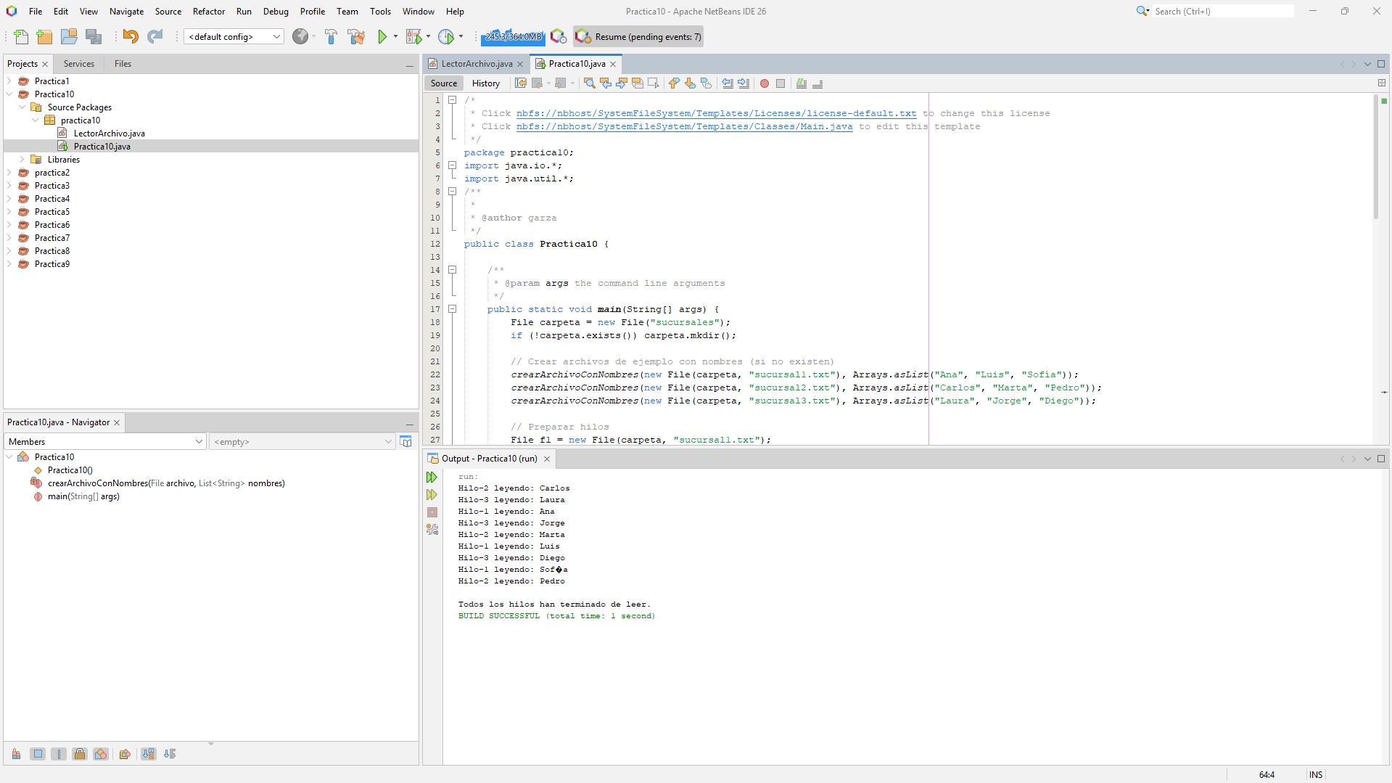

Preguntas de análisis
1. ¿Qué sucede si se ejecutan los tres hilos sin el Thread.sleep(500)?
Si se elimina la pausa, los hilos intentan leer lo más rápido posible; el orden de salida suele ser menos predecible y puede que un hilo lea todas sus líneas antes que otro, porque no hay pausas que permitan intercalar la ejecución.
2. ¿Por qué el orden de lectura varía en cada ejecución?
Porque el orden depende del planificador (scheduler) del sistema operativo y del tiempo en que cada hilo obtiene la CPU; además, factores como I/O y pausas influyen en el entrelazado de ejecución.
3. ¿Qué pasaría si todos los hilos intentaran escribir en el mismo archivo?
Se produciría acceso concurrente al recurso compartido; sin sincronización, los datos pueden corromperse (mezcla de líneas). Es necesario usar mecanismos de sincronización para evitar condiciones de carrera.
4. ¿Cómo podrías sincronizar el acceso al archivo compartido?
Usando bloques synchronized, un Lock (java.util.concurrent.locks), un BufferedWriter compartido con acceso sincronizado, o herramientas de más alto nivel como Executors y colas thread-safe.
5. ¿Qué clase se usa para crear o verificar un archivo en el sistema?
Se usa la clase java.io.File para crear, listar o verificar la existencia de archivos y carpetas.
6. ¿Qué diferencia hay entre start() y run() en un hilo?
start() crea un nuevo hilo y ejecuta el método run() en ese hilo. Llamar directamente a run() ejecuta el código en el hilo actual (no crea uno nuevo).
7. ¿Qué pasa si no cierras correctamente un BufferedReader o BufferedWriter?
Se pueden producir fugas de recursos, archivos bloqueados o datos no escritos correctamente. Por eso se recomienda try-with-resources para cerrar automáticamente los recursos.
8. ¿Cómo podrías modificar el programa para que cada hilo escriba en un nuevo archivo en lugar de leer?
En lugar de abrir un BufferedReader en run(), cada hilo podría usar un BufferedWriter hacia un archivo propio (por ejemplo salida_Hilo-1.txt). También habría que manejar excepciones y cerrar los flujos.

9. ¿Qué ventajas tiene usar varios hilos en lugar de leer los tres archivos uno por uno?
Mejor utilización de recursos: si hay operaciones I/O (lectura de disco), mientras un hilo espera, otro puede ejecutarse. Reduce el tiempo total en sistemas con múltiples núcleos o cuando hay latencia de I/O.
10. ¿Podrías agregar un hilo adicional que, al final, cuente cuántas líneas totales se leyeron entre los tres archivos?
Sí: se puede crear un hilo que espere a que los tres lectores terminen (usando join()) y luego lea/compute la suma de líneas o recibir contadores desde cada hilo (por ejemplo, variables atómicas o comunicadas a través de una estructura compartida).

